TÄVLINGEN – den enda.
Tävla – nej det är ingenting för mig. Jag tävlar bara mot mig själv. Jogga? Nej, det är inte heller något för mig, kanske förståeligt med tanke på min ålder, närmar mig 80 faktiskt. Fast jag tröstar mig med att 80 är det nya 60, då känns det genast mycket bättre. Så jag traskar vidare med stavarna, varje dag, en rejäl runda.
Varför håller jag på så? Varför vill jag uppnå 10.000 steg om dagen? Jo, jag har ett enda mål: att må bra, att hålla mig så frisk och stark som möjligt, så länge det bara går. Och det är bara jag själv som kan fixa det. Inte ge upp för att det regnar, inte ge upp för en god bok. Vandringen först, sen den ljuvliga kaffepausen och sist men inte minst, den goda boken.
Men för länge sedan, jag var kanske runt 40, joggade jag faktiskt, mest beroende på en inre oro som jag försökte hålla styr på genom att springa. Fick väl hyfsad kondition av det och fick för mig att delta i ett motionslopp i Skåne, där vi bodde, en tävling som kallades Luhrsjön runt, en sträcka på ca 15 km.
Jag ställde mig bakom snöret på startlinjen tillsammans med ett antal andra tävlande. Bakom ett annat snöre stod ännu fler löpare, mest lite yngre, alerta män.
- Varför står dom där?
- Dom ska springa samma sträcka, fast längre, 25 km faktiskt.
Jaså, det angick ju inte mig. Starten gick, jag kom iväg i riktigt bra fart. Höll ett jämnt tempo och passerade den ena km-markeringen efter den andra. Skönt, klarat sju km, bara åtta kvar. Det här fixar jag. De andra tävlandena syntes inte till, en del var nog före mig, de flesta säkert efter, tänkte jag hoppfullt. Och kämpade på.
Oj, vilken uppförsbacke, här gäller det att bita ihop och kämpa. Jag ska klara det! Jag bet ihop och började sega mig uppför den branta backen.
Det var då jag hörde stegen bakom mig, raska steg. Mycket raska steg. Någon dunkade mig i ryggen och ropade:
- Vackert kämpat morsan!
Och där kom dom, hela raden av unga alerta män, som redan hade tillryggalagt 17 km. Mot mina sju!
Dom återstående kilometrarna blev lite tunga, hade liksom tappat geisten. Men jag kom i mål till slut. Nästan sist.

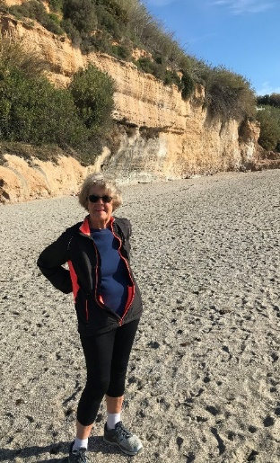
Loulou Eriksson

